
Mise en place d'un gestionnaire de version.

Nous avons utilisé Git. C'est un logiciel multiplate-forme (Windows, Linux...) de gestion de versions décentralisé. C'est un logiciel libre crée par Linus Torvalds, le créateur du noyau Linux.

La gestion globale du projet est amplement simplifié, ainsi nous pouvons développé des nouveaux modules, appelé « branches » sans affecté nos autres modules. Nous pouvons aussi suivre l'avancement de notre projet, revenir en arrière si besoin, travailler chez nous...etc
Git va surtout nous simplifié la travail lors de l'intégration de modules développé chacun de notre côté ou en commun.

Nous utilisons aussi Github qui est un service web d'hébergement et de gestion de développement de logiciels, utilisant le programme Git.
Github propose des comptes professionnels payants, ainsi que des comptes gratuits pour les projets ouverts.

Grâce à ce système nous avons 3 dépôts sur Github, un commun pour l'intégration finale, les deux autres pour chaque membres de l'équipe du projet.
Ensuite les dépôts nous concernant peuvent être rapatrié sur plusieurs postes (au lycée, chez nous...) et nous pouvons travailler dessus, créer des nouvelles branches pour les différents modules...etc

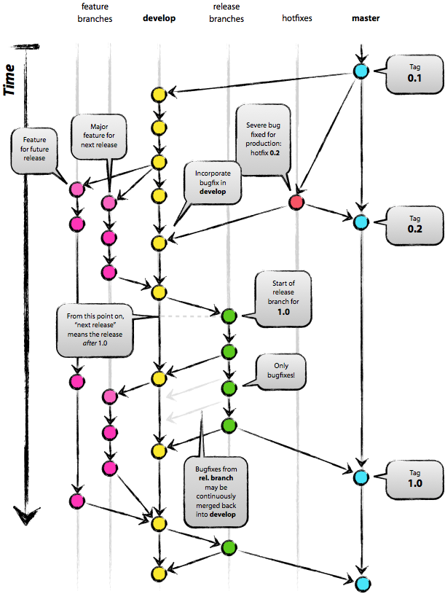
Vous pouvez voir l'image ci-dessous, qui illustre l'utilisation des différentes branches.

Brice Jamin utilise Git directement dans un terminal en ligne de commande, et pour ma part j'utilise un logiciel « SmartGit » qui utilise les mêmes fonctions qu'en ligne de commande, mais je le trouve plus facile d'utilisation, plus rapide et plus agréable.

